Ректор Яковлев Алексей Николаевич
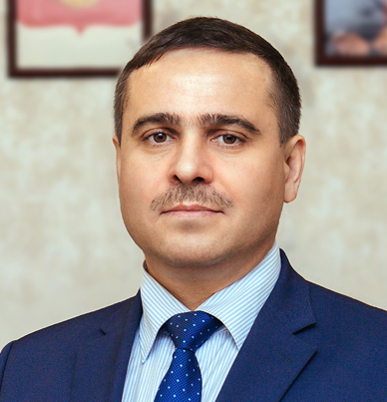
Яковлев Алексей Николаевич (р. 25.04.1971 г., г. Семипалатинск) – доктор технических наук, доцент, с 01.10.2021 г. - ректор Кузбасского государственного технического университета имени Т.Ф. Горбачева (КузГТУ).

Образование и карьера
- В 1994 г. окончил Томский политехнический университет по специальности «Экспериментальная ядерная физика и физика плазмы» и получил квалификацию инженера-физика.
- В 2002 г. защитил кандидатскую диссертацию по специальности «Физика конденсированного состояния» - кандидат физико-математических наук.
- В 2007 г. присвоено ученое звание доцент.
- В 2009 г. окончил магистратуру Томского политехнического университета по направлению «Менеджмент», по специальности «Менеджмент в научно-образовательной сфере».
- В 1994 - 2007 гг. работал в ТПУ младшим научным сотрудником, инженером, ассистентом и доцентом.
- В 2007 - 2009 гг. занимал должность заместителя проректора по учебной работе ТПУ.
- В 2009 - 2011 гг. работал директором Информационно-исследовательского центра ТПУ.
- В 2012 - 2017 гг. был проректором-директором, а затем директором Института физики высоких технологий ТПУ.
- В 2013 г. стал заведующим кафедрой Лазерной и световой техники Института физики высоких технологий ТПУ.
- С 2017 г. – директор Инженерной школы новых производственных технологий.
- В 2019 - 2020 гг. - проректор по работе с индустриальными партнерами и предпринимательству ТПУ, также исполнял обязанности директора Инженерной школы новых производственных технологий.
- 01.10.2020 г. назначен временно исполняющим обязанности ректора Кузбасского государственного технического университета имени Т.Ф. Горбачева (КузГТУ), - соответствующий приказ подписал министр науки и высшего образования РФ Валерий Фальков.
- с 01.10.2021 г. утвержден в должности ректора Кузбасского государственного технического университета имени Т. Ф. Горбачева приказом Министерства науки и высшего образования Российской Федерации № 10-02-02/184 от 29 сентября
2021 г.
- В 2023 г. защитил докторскую диссертацию по специальностям: «Теплофизика и теоретическая теплотехника» и «Физика конденсированного состояния» - доктор технических наук.

Научная деятельность
  - Сферы научных интересов – материаловедение, физика конденсированного состояния, источники света и световые приборы, светотехника, агробиофотоника.
  - В портфеле А.Н. Яковлева 2 патента, 8 свидетельств на программные продукты. Общее количество научных публикаций – более 150. Количество научных публикаций в ведущих рецензируемых журналах, входящих в список ВАК – 95, индекс Хирша – 13.
  - Известен как специалист в области физики конденсированного состояния и материаловедения за последние 20 лет работал как исполнителем, так и руководителем научных программ и проектов:
  - исполнитель грантов Министерства образования РФ для научных исследований (Грант №01980004587, 1999 г., Грант №01200008652, 2000-2004 гг.);
  - исполнитель грантов Российского фонда фундаментальных исследований (Грант №01-02-18035, 2001 г., Грант №04-02-16339, 2004-2007 г., 2008-2009 г.);
  - исполнитель Государственного задания «Наука» по тематическому плану НИР Томского политехнического университета по заказу Министерства науки и высшего образования РФ (2004 - 2009 гг.);
  - исполнитель проекта: «Создание научно-технического обеспечения технологии непрерывной подготовки научных кадров по приоритетным направлениям науки и техники в нецентральных ВУЗах» по заказу Федерального агентства по образованию РФ (2005 г.);
  - исполнитель комплексной программы развития Томского политехнического университета 2001 - 2005 гг., а также на 2006 - 2010 гг.;
  - разработчик программы развития и становления ТПУ как Национального исследовательского университета 2009 - 2018 гг.;
  - разработчик программы повышения конкурентоспособности Национального исследовательского Томского политехнического университета среди ведущих мировых научно-образовательных центров 2013 - 2020 гг.;
  - руководитель проекта «Разработка высокоэффективных и надежных полупроводниковых источников света и светотехнических устройств и организация их серийного производства» по постановлению Правительства №218 «О кооперации вузов и предприятий» при участии соисполнителей Томский государственный университет, Томский университет систем управления и радиоэлектроники, реализованный на базе ОАО «Научно-исследовательский институт полупроводниковых приборов» - 2010 - 2013 гг.;
  - руководитель проекта «Разработка и организация серийного производства локальных станций водоочистки Гейзер ТМ-1,5» на базе Томского политехнического университета в рамках Губернаторской программы Томской области «Чистая вода»;
  - член коллектива научной школы по материаловедению академика В.Е. Панина – НШ-101.

Образовательная деятельность
- Стаж научно-педагогической работы Алексея Яковлева – 22 года. За это время он подготовил 33 магистранта, 7 аспирантов, 2 кандидатов наук.
- Во время образовательной деятельности Яковлев разработал основную образовательную программу для аспирантов по направлению «Электро- и теплотехника» по специальности «Светотехника», программа стартовала с 2014 года. Также он создал магистерскую программу по направлению «Оптотехника», профиль «Фотонные технологии и светотехническая инженерия».
- Разработал учебные курсы: «Агробиофононика» (2015 г.), «Фотометрические лаборатории для проектирования и производства светодиодных источников света» (2016 г.), «Оптико-электронные системы для выращивания растений в закрытом грунте» (2017 г.).
- С 2004 г. руководил Томской региональной общественной организации «Молодые исследователи», в 2005 - 2008 гг. - руководитель Томского регионального отделения Общероссийской общественной организации «Российский союз молодых ученых».
- Совместно с РКК «Энергия» в ТПУ с 2017 г. организовал магистерскую программу «Технологии космического материаловедения» по подготовке инженерной элиты для космической отрасли. В 2019 г. состоялся первый выпуск магистров.
- Участвовал в открытии профильного Аэрокосмического класса в Лицее при ТПУ.
- 01.02.2017 г. в Томске участник и организатор старта первого и единственного в России образовательного проекта «Космические уроки».
- В мае 2022 года на базе КузГТУ создал Совет по кадровой политике для решения вопросов, связанных с распределением выпускников, целевым обучением, изучением потребности предприятий в кадрах в ближайшие 5-7 лет, профориентацией и т.д. В состав совета входят более 20 крупных кадровых партнеров города и региона (СУЭК-Кузбасс, АО ХК «СДС», ПАО «КОКС», КАО «АЗОТ» и др.).

Инновационные проекты
- А.Н. Яковлев принял участие в ряде проектов Федеральной космической программы Международная космическая станция – эксплуатация 3 и 4. Он участвовал в разработке космического 3D-принтера, роя наноспутников, оборудования для нанесения защитных покрытий на иллюминаторы.
- Он инициировал разработку, изготовление и запуск в открытый космос первого российского наноспутника, напечатанного с помощью аддитивных технологий 3D-печати. Под руководством А.Н. Яковлева при ТПУ построили и запустили научно-исследовательский полигон «Smart-теплица».
- Также в рамках губернаторской программы Томской области «Чистая вода» Яковлев организовал разработку и серийное производство локальных станций водоочистки.
- По заказу «Русатом Гринвэй» организовал разработку мобильного комплекса по переработке золошлаковых материалов Северской ТЭЦ.
- С 2020 года в университете выполняются 2 проекта по Постановлению Правительства РФ №218 - разработка беспилотной карьерной техники ( с ПАО «КАМАЗ»).
- С 2022 г. КузГТУ включен в Программу социально-экономического развития Кемеровской области — Кузбасса до 2024 года, в рамках которой реализуются капремонты и модернизация материально-технической базы университета.
- 12 апреля 2022 г. инициировал открытие Центра управления полетами Кузбасского государственного технического университета.
- Под его руководством разработаны и запущены исследовательские спутники «Кузбасс-300» (2022 г.) и «КузГТУ-1» (2023 г.), которые впервые сформировали группировку спутников Кузбасса.

Достижения

  - победитель конкурса грантов президентской программы «Интеграция» для молодых ученых – 1999 г.
  - лауреат премии для молодых ученых Российских высших учебных заведений в области технологии новых материалов 2000 года, учрежденной Международной академией наук высшей школы.
  - победитель конкурса грантов В. Потанина Сибирского федерального округа для молодых преподавателей в 2003 г.
  - исполнитель грантов Министерства образования РФ для научных исследований (Грант №01980004587, 1999 г., Грант №01200008652, 2000-2004 гг.).
  - исполнитель грантов Российского фонда фундаментальных исследований (Грант №01-02-18035, 2001 г., Грант №04-02-16339, 2004-2007 г., 2008-2009 г.).
  - исполнитель госзадания «Наука» по тематическому плану НИР Томского политехнического университета по заказу Федерального агентства по образованию РФ (2004 - 2009 гг.).
  - исполнитель проекта: «Создание научно-технического обеспечения технологии непрерывной подготовки научных кадров по приоритетным направлениям науки и техники в нецентральных ВУЗах» по заказу Федерального агентства по образованию РФ (2005 г.).
  - исполнитель комплексной программы развития Томского политехнического университета 2001 - 2005 гг., а также на 2006 - 2010 гг.
  - разработчик программы развития и становления ТПУ как Национального исследовательского университета 2009 - 2018 гг.
  - 2012 – Диплом «Гран-при», Ученый года.
  - 2013 – Лауреат конкурса «Инженер года России» по версии «Профессиональные инженеры».
  - 2016 – Юбилейная медаль «55 лет первому полёту человека в космос» (Ракетно-космическая корпорация «ЭНЕРГИЯ» им. С.П. Королёва).
  - 2016 – Памятная медаль «120 лет ТПУ».
  - 2013, 2019, 2020 гг. – Занесен в Галерею почета ТПУ
  - 2019 – Благодарственное письмо начальника Департамента по социально-экономическому развитию села Томской области;
  - 2021 - Медаль «20 лет Всероссийскому студенческому корпусу спасателей»;
  - 2022 – Благодарственное письмо Администрации города Кемерово, благодарственное письмо Министерства науки и высшего образования Российской Федерации, Почетная грамота МЧС России, Почетная грамота Законодательного собрания Кемеровской области - Кузбасса, Благодарственное письмо Министерства энергетики Российской Федерации;
  - 2023 – Медаль «75 лет объединению Профсоюзов Кузбасса».

Образовательная деятельность
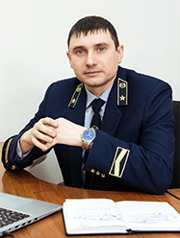
Меркурьев Владимир Владимирович
Проректор по учебной работе

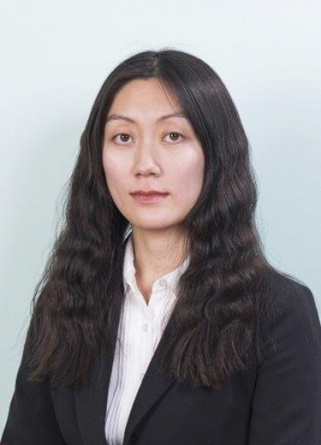
Ким Татьяна Леонидовна
Начальник учебно-методического управления

Научная и международная деятельность
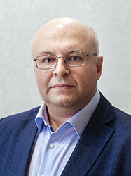
Костиков Кирилл Сергеевич
Проректор по научной работе и международному сотрудничеству
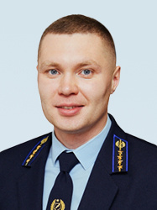
Беляевский Роман Владимирович
Заместитель проректора по научной работе и международному сотрудничеству - начальник научно-инновационного управления
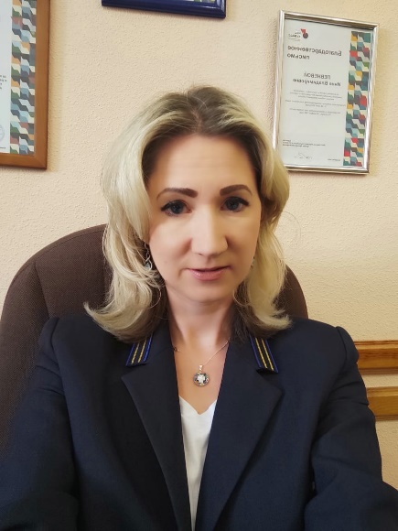
Певнева Инна Владимировна
Начальник отдела международного сотрудничества

Цифровое развитие университета

Пузырев Максим Олегович
Директор центра информационных технологий

Информационно-коммуникационная деятельность
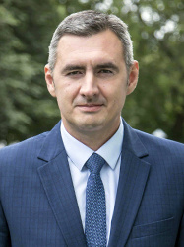
Коробов Евгений Владимирович
Проректор по стратегическим коммуникациям
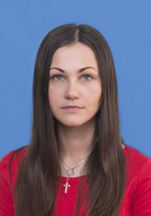
Чечкарева Евгения Валерьевна
Начальник управления информационной политики

Молодежная политика и социальная деятельность
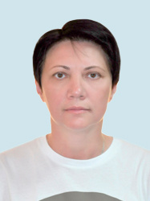
Искакова Галия Сейтжановна
Проректор по молодежной политике и социальному развитию

Начаркина Марина Андреевна
Начальник управления молодежной политики и воспитательной деятельности
Начальник управления физической культуры и спорта
--

Административно-хозяйственная деятельность
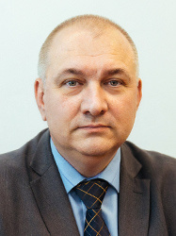
Овчинников Андрей Александрович
Руководитель дирекции административно-хозяйственной части
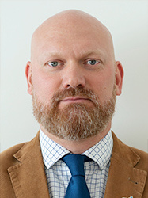
Фаломкин Андрей Васильевич
Проректор по капитальному строительству и модернизации

Финансово-экономическая деятельность
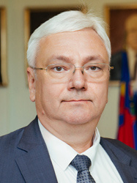
Козырев Михаил Михайлович
Проректор по финансово-экономической деятельности
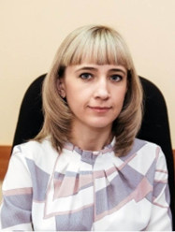
Герасимова Лилия Анатольевна
Начальник планово-экономического отдела
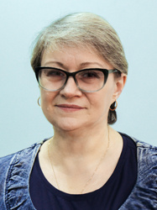
Агеева Светлана Александровна
Главный бухгалтер

Правовая деятельность

Стенина Наталья Владимировна
Руководитель правового управления

Работа с персоналом
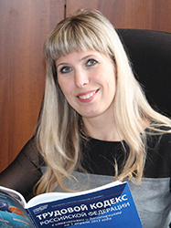
Алиткина Оксана Алексеевна
Начальник отдела по работе с персоналом

Директора институтов
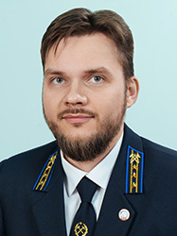
Ермаков Александр Николаевич
Директор горного института
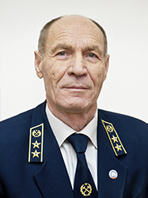
Хорешок Алексей Алексеевич
Научный руководитель горного института
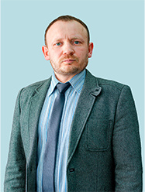
Егоров Иван Сергеевич
Директор института энергетики
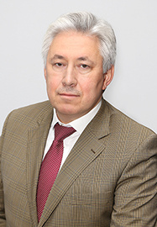
Маркович Дмитрий Маркович
Научный руководитель института энергетики
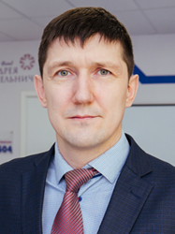
Федоров Василий Викторович
И.о. директора института информационных технологий, машиностроения и автотранспорта
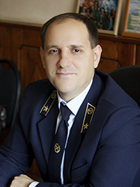
Покатилов Андрей Владимирович
Директор строительного института
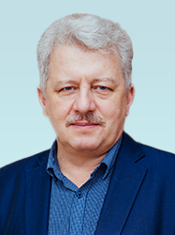
Тихонов Виктор Владимирович
Директор института химических и нефтегазовых технологий
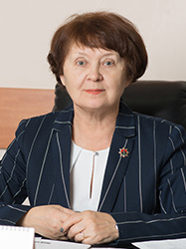
Черкасова Татьяна Григорьевна
Научный руководитель института химических и нефтегазовых технологий
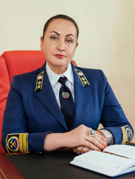
Кудреватых Наталья Владимировна
Директор института экономики и управления

Сьянова Татьяна Юрьевна
Директор института профессионального образования
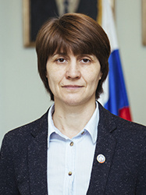
Королева Татьяна Геннадьевна
Директор института непрерывного образования
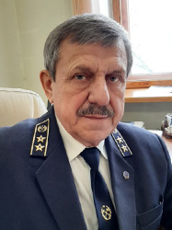
Тациенко Виктор Прокопьевич
Директор института промышленной и экологической безопасности

